16CNIC-SH1692-32（第二包）
序号 | 项目名称 | 计量单位 | 数量
1 | 办公椅 | 把 | 6
2 | 沙发 | 个 | 6
5 | 会议桌 | 个 | 1
6 | 办公椅 | 把 | 20
7 | 办公椅 | 把 | 6
8 | 方形椅 | 把 | 37
17 | 班台 | 张 | 3
18 | 班椅 | 把 | 3
19 | 办公桌 | 张 | 20
20 | 办公桌 | 套 | 35
21 | 椅子 | 把 | 50
22 | 转椅 | 把 | 20
23 | 会客室沙发 | 张 | 15
24 | 小茶几 | 个 | 12
25 | 茶水柜 | 个 | 3
26 | 大茶几 | 个 | 3
27 | 茶几 | 个 | 1
28 | 扶手椅I型 | 把 | 6
29 | 沙发（三人） | 张 | 5
30 | 班椅 | 把 | 3
31 | 书柜 | 个 | 1
32 | 布艺沙发 | 张 | 2
33 | 折叠长条桌 | 张 | 4
34 | 折叠长条桌II型 | 张 | 50
35 | 折叠椅 | 把 | 12
36 | 靠背椅 | 把 | 100
37 | 会议桌 | 张 | 1
38 | 会议椅 | 把 | 12
39 | 会议椅 | 把 | 20
40 | 演讲台 | 个 | 2
41 | 主席台椅 | 把 | 6
42 | 会议桌 | 张 | 1
43 | 办公桌 | 张 | 6
44 | 通体玻璃文件柜 | 个 | 3
45 | 转椅 | 把 | 6
46 | 实木书椅 | 把 | 1
47 | 文件柜 | 个 | 9
48 | 单人床 | 张 | 2
49 | 床头柜 | 个 | 4
50 | 单人床 | 张 | 4
51 | 办公桌 | 张 | 5
52 | 衣柜 | 个 | 6
53 | 电视柜 | 个 | 2
54 | 餐桌椅 | 套 | 2
55 | 茶几 | 个 | 17
56 | 沙发（单人） | 张 | 34
57 | 办公桌 | 套 | 34
58 | 工作椅 | 把 | 34
59 | 会议桌 | 张 | 2
60 | 会议椅 | 把 | 32
61 | 屏风工作位 | 套 | 36
62 | 食堂餐桌 | 套 | 9
63 | 椅子 | 把 | 35
64 | 电脑桌 | 张 | 2
65 | 办公桌 | 张 | 4
66 | 椅子 | 把 | 5
67 | 弓形椅 | 把 | 20
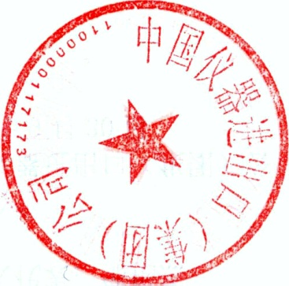  68 | 弓形椅 | 把 | 35

